 |  | G  TG/77/9

INTERNATIONAL UNION FOR THE PROTECTION  OF NEW VARIETIES OF PLANTS | UNION INTERNATIONALE POUR LA PROTECTION  DES OBTENTIONS VÉGÉTALES | INTERNATIONALER VERBAND ZUM SCHUTZ VON PFLANZEN-ZÜCHTUNGEN | UNIÓN INTERNACIONAL PARA LA PROTECCIÓN  DE LAS OBTENCIONES VEGETALES

RICHTLINIEN

FÜR DIE DURCHFÜHRUNG DER PRÜFUNG

AUF UNTERSCHEIDBARKEIT, HOMOGENITÄT UND BESTÄNDIGKEIT

GERBERA

(Gerbera Cass.)

GENF
2000

Exemplare dieser Veröffentlichung können zum Preis von 10 Schweizer Franken pro Exemplar einschließlich normalem Porto von dem Büro der UPOV, 34, chemin des Colombettes, Postfach 18, 1211 Genf 20, Schweiz, bezogen werden.

Dieses Dokument oder Teile daraus dürfen ohne vorherige ausdrückliche Erlaubnis der UPOV vervielfältigt, übersetzt und veröffentlicht werden, vorausgesetzt, daß die Quelle angegeben wird.

* * * * * * *
TG/77/9
ORIGINAL: englisch
DATUM: 2000-04-05

INTERNATIONAL UNION FOR THE PROTECTION  OF NEW VARIETIES OF PLANTS | UNION INTERNATIONALE POUR LA PROTECTION  DES OBTENTIONS VÉGÉTALES | INTERNATIONALER VERBAND ZUM SCHUTZ VON PFLANZEN-ZÜCHTUNGEN | UNIÓN INTERNACIONAL PARA LA PROTECCIÓN  DE LAS OBTENCIONES VEGETALES

RICHTLINIEN

FÜR DIE DURCHFÜHRUNG DER PRÜFUNG

AUF UNTERSCHEIDBARKEIT, HOMOGENITÄT UND BESTÄNDIGKEIT

GERBERA

(Gerbera Cass.)

Diese Richtlinien sind in Verbindung mit Dokument TG/1/2 zu sehen, das Erklärungen über die allgemeinen Grundsätze enthält, nach denen die Richtlinien aufgestellt wurden.

INHALT SEITE

I. | Anwendung dieser Richtlinien ................................................................... | 3
II. | Anforderungen an das Vermehrungsmaterial ............................................. | 3
III. | Durchführung der Prüfung ........................................................................ | 3
IV. | Methoden und Erfassungen ....................................................................... | 4
V. | Gruppierung der Sorten ............................................................................ | 4
VI. | Merkmale und Symbole ............................................................................ | 5
VII. | Merkmalstabelle ....................................................................................... | 6
VIII. | Erklärungen zu der Merkmalstabelle ......................................................... | 21
IX. | Literatur ................................................................................................... | 24
X. | Technischer Fragebogen ........................................................................... | 25

I. Anwendung der Richtlinien

Diese Richtlinien gelten für alle vegetativ vermehrten Sorten von Gerbera Cass. der Familie der Compositae (Asteraceae).

II. Anforderungen an das Vermehrungsmaterial

1. Die zuständigen Behörden bestimmen, wann, wohin und in welcher Menge und Beschaffenheit das für die Prüfung der Sorte erforderliche Vermehrungsmaterial zu liefern ist. Anmelder, die Material von außerhalb des Staates einreichen, in dem die Prüfung vorgenommen wird, müssen sicherstellen, dass alle Zollvorschriften erfüllt sind. Folgende Mindestmenge an Vermehrungsmaterial wird empfohlen:

12 handelsübliche Jungpflanzen.

2. Das eingesandte Vermehrungsmaterial sollte sichtbar gesund sein, keine Wuchsmängel aufweisen und nicht von irgendeiner wichtigen Krankheit oder einem wichtigen Schädling befallen sein.

3. Das Vermehrungsmaterial darf keiner Behandlung unterzogen worden sein, es sei denn, dass die zuständigen Behörden eine solche Behandlung gestatten oder vorschreiben. Soweit es behandelt worden ist, müssen die Einzelheiten der Behandlung angegeben werden.

III. Durchführung der Prüfung

1. Im Allgemeinen ist ein einmaliger Prüfungsanbau ausreichend. Wird dabei die Unterscheidbarkeit und/oder Homogenität einer Sorte nicht hinreichend festgestellt, sollte ein zweiter Prüfungsanbau durchgeführt werden.

2. Die Prüfungen sollten in der Regel an einer Stelle durchgeführt werden. Wenn einige wichtige Merkmale an diesem Ort nicht festgestellt werden können, kann die Sorte an einem weiteren Ort geprüft werden.

3. Die Prüfungen sollten im Gewächshaus in Töpfen in wasser- und luftdurchlässigem Substrat unter folgenden Anbaubedingungen durchgeführt werden:

3. Die Prüfungen sollten im Gewächshaus in Töpfen in wasser- und luftdurchlässigem Substrat unter folgenden Anbaubedingungen durchgeführt werden:

Pflanzzeit für
die Prüfung: Anfang Mai (nördliche Hemisphäre).

Boden: gut dränierter fruchtbarer Boden mit hohem Gehalt an organischen Stoffen. Damit die Töpfe gut wasserdurchlässig sind, müssen sie zunächst teilweise mit Lehmkörnern gefüllt werden.

Topfgröße: 19 cm

Anzahl Pflanzen pro Topf: 1

Temperatur: Mindestens 20˚C (Tag) und 18˚C (Nacht) werden empfohlen.

Licht: Während Zeiten mit hoher Lichintenistät ist Abschirmung erforderlich.

Die Parzellengröße ist so zu bemessen, dass den Beständen die für Messungen und Zählungen benötigten Pflanzen oder Pflanzenteile entnommen werden können, ohne dass dadurch die Erfassungen, die bis zum Abschluss der Vegetationsperiode durchzuführen sind, beeinträchtigt werden. Jede Prüfung sollte 10 Pflanzen umfassen. Getrennte Parzellen für Erfassungen einerseits und Messungen andererseits können nur bei Vorliegen ähnlicher Umweltbedingungen verwendet werden.

4. Zusätzliche Prüfungen für besondere Erfordernisse können durchgeführt werden.

IV. Methoden und Erfassungen

1. Alle durch Messungen oder Zählungen durchgeführten Erfassungen sind an 10 Pflanzen oder Teilen von 10 Pflanzen vorzunehmen.

2. Für die Bestimmung der Homogenität ist ein Populationsstandard von 1% mit einer Akzeptanzwahrscheinlichkeit von mindestens 95% anzuwenden. Bei einer Probengröße von 10 Pflanzen würde die höchste zulässige Zahl von Abweichern 1 betragen.

3. Sofern nicht anders angegeben, sind alle Erfassungen an typischen Organen von 10 Pflanzen zum Zeitpunkt der Vollblüte vorzunehmen. Alle Erfassungen am Blatt sollten an den größten Blättern im mittleren Drittel der Rosette erfolgen.

4. Da das Tageslicht schwankt, sind Farbbestimmungen mit Hilfe einer Farbkarte entweder in einem Standardraum mit künstlichem Tageslicht oder zur Mittagszeit in einem Raum ohne direkte Sonneneinstrahlung vorzunehmen. Die spektrale Verteilung der Lichtquelle für das künstliche Tageslicht sollte dem CIE-Standard von bevorzugtem Tageslicht D 6500 mit den im “British Standard 950”, Teil I, festgelegten Toleranzen entsprechen. Die Bestimmungen an dem Pflanzenteil sollten auf weißem Papieruntergrund erfolgen.

V. Gruppierung der Sorten

1. Das Prüfsortiment sollte zur leichteren Herausarbeitung der Unterscheidbarkeit in Gruppen untereilt werden. Für die Gruppierung sind solche Merkmale geeignet, die erfahrungsgmäß innerhalb einer Sorte nicht oder nur wenig variieren. Die verschiedenen Ausprägungsstufen sollten in der Vergleichssammlung ziemlich gleichmäßig verteilt sein.

2. Den zuständigen Behörden wird empfohlen, die nachstehend Merkmale für die Gruppierung der Sorten heranzuziehen:

a) Blütenstand: Typ (Merkmal 12)
b) Äußere Zungenblüte: Farbe der Innenseite (Merkmal 31)
c) Nur einfache oder halbgefüllte Sorten: Dunkle Scheibe (vor Öffnen der Röhrenblüten) (Merkmal 42)

VI. Merkmale und Symbole

1. Zur Beurteilung der Unterscheidbarkeit, der Homogenität under der Beständigkeit sollten die Merkmale mit ihren Ausprägungsstufen, wie sie in der Merkmalstabelle aufgeführt sind, verwendet werden.

2. Hinter den Ausprägungsstufen für jedes Merkmal stehen Noten (Zahlen) für eine elektronische Datenverarbeitung.

3. Legende:

(*) Merkmale, die für alle Sorte in jedem Prüfungsjahr, in dem Prüfungen vorgenommen werden, herangezogen werden und in jeder Sortenbeschreibung enthalten sein sollten, sofern die Ausprägungsstufe eines vorausgehenden Merkmals oder regionale Umweltbedingungen dies nicht ausschließen.

(+) Siehe Erklärungen zu der Merkmalstabelle in Kapitel VIII.

VII. Table of Characteristics/Tableau des caractères/Merkmalstabelle/Tabla de caracteres

 | English | français | deutsch | español | Example Varieties  Exemples  Beispielssorten  Variedades ejemplo | Note/  Nota
1.  (*) | Leaf: length | Feuille: longueur | Blatt: Länge | Hoja: longitud
 | short | courte | kurz | corta | Planluck, Planpret | 3
 | medium | moyenne | mittel | media | Terfame | 5
 | long | longue | lang | larga | Pretalex | 7
2.  (*) | Leaf: width | Feuille: largeur | Blatt: Breite | Hoja: anchura
 | narrow | étroite | schmal | estrecha | Planluck, Planpret | 3
 | medium | moyenne | mittel | media | Pretalex | 5
 | broad | large | breit | ancha | Terflame | 7
3.  (*) | Leaf blade: blistering | Limbe: cloqûre | Blattspreite: Blasigkeit | Limbo: abullonado
 | absent or very weak | nulle ou très faible | fehlend oder sehr gering | ausente o muy débil |  | 1
 | weak | faible | gering | débil | Planluck | 3
 | medium | moyenne | mittel | medio | Ferrari | 5
 | strong | forte | stark | fuerte | Daydream | 7
 | very strong | très forte | sehr stark | muy fuerte |  | 9
4.  (*) | Leaf blade: pubescence on upper side (midrib excluded) | Limbe: pilosité sur la face supérieure (nervure principale exclue) | Blattspreite: Behaarung auf der Oberseite (ohne Mittelrippe) | Limbo: pubescencia en el haz (excluida la nervadura principal)
 | absent or very sparse | nulle ou très lâche | fehlend oder sehr locker | ausente o muy laxa | Daydream, Terflame | 1
 | sparse | lâche | locker | laxa | Ferrari | 3
 | medium | moyenne | mittel | media | Indian-Summer | 5
 | dense | dense | dicht | densa | Pretalex | 7
 | very dense | très dense | sehr dicht | muy densa |  | 9

 | English | français | deutsch | español | Example Varieties  Exemples  Beispielssorten  Variedades ejemplo | Note/  Nota
5. | Leaf blade: depth of incisions on the middle third | Limbe: profondeur des incisions du tiers moyen | Blattspreite: Tiefe der Einschnitte am mittleren Drittel | Limbo: profundidad de las incisiones en el tercio central
 | shallow | peu profondes | flach | poco profundo | Preparet, Pretaram | 3
 | medium | moyennes | mittel | medio |  | 5
 | deep | profondes | tief | profundo | Ferrari | 7
6. | Leaf blade: green color of upper side | Limbe: couleur verte de la face supérieure | Blattspreite: Grünfärbung der Oberseite | Limbo: color verde del haz
 | light | claire | hell | claro | Termoulin | 3
 | medium | moyenne | mittel | medio | Ferrari, Indian-Summer | 5
 | dark | foncée | dunkel | oscuro | Prevamoon | 7
7. | Leaf blade: shape of apex | Limbe: forme du sommet | Blattspreite: Form der Spitze | Limbo: forma del ápice
 | narrow acute | fortement aigu | schmal spitz | agudo estrecho | Luna, Otelly | 1
 | moderately acute | moyennement étroit | mittel spitz | moderadamente agudo | Ferrari, Indian-Summer | 3
 | right angle | en angle droit | rechtwinklig | en ángulo recto | Planluck, Pretaram | 5
 | obtuse | obtus | stumpf | obtuso | Bluebell | 7
 | rounded | arrondi | abgerundet | redondeado | Rosa-Lin | 9
8.  (*) | Peduncle: length | Pédoncule: longueur | Blütenstandsstiel: Länge | Pedúnculo: longitud
 | short | court | kurz | corto | Planluck | 3
 | medium | moyen | mittel | medio | Ferrari, Indian-Summer | 5
 | long | long | lang | largo | Sedandy | 7

 | English | français | deutsch | español | Example Varieties  Exemples  Beispielssorten  Variedades ejemplo | Note/  Nota
9.  (*) | Peduncle: intensity of anthocyanin coloration at base | Pédoncule: intensité de la pigmentation anthocyanique à la base | Blütenstandsstiel: Intensität der Anthocyanfärbung an der Basis | Pedúnculo: intensidad de la pigmentación antociánica en la base
 | absent or very weak | nulle ou très faible | fehlend oder sehr gering | ausente o muy débil | Victory | 1
 | weak | faible | gering | débil | Planpret, Sedandy | 3
 | medium | moyenne | mittel | media | Ferrari, Schrepal | 5
 | strong | forte | stark | fuerte | Daydream, Testarossa | 7
 | very strong | très forte | sehr stark | muy fuerte |  | 9
10. | Peduncle: anthocyanin coloration at top | Pédoncule: pigmentation anthocyanique au sommet | Blütenstandsstiel: Anthocyanfärbung am oberen Ende | Pedúnculo: pigmentación antociánica en la punta
 | absent | absente | fehlend | ausente | Ferrari, Testarossa | 1
 | present | présente | vorhanden | presente | Ashley, Lucifer | 9
11. | Peduncle: bracts below involucre | Pédoncule: bractées sous l’involucre | Blütenstandsstiel: Hüllblättern unter der Hülle | Pedúnculo: brácteas debajo del involucro
 | absent | absentes | fehlend | ausentes | Ashley, Testarossa | 1
 | present | présentes | vorhanden | presentes | Indian-Summer, Pretalex | 9
12.  (*)  (+) | Flower head: type | Capitule: type | Blütenstand: Typ | Capítulo: tipo
 | single | simple | einfach | sencillo | Lucifer | 1
 | semi-double | demi-double | halbgefüllt | semidoble | Ferrari, Indian-Summer | 2
 | double | double | gefüllt | doble | Floricitrine | 3

 | English | français | deutsch | español | Example Varieties  Exemples  Beispielssorten  Variedades ejemplo | Note/  Nota
13.  (*) | Flower head: diameter | Capitule: diamètre | Blütenstand: Durchmesser | Capítulo: diámetro
 | very small | très petit | sehr klein | muy pequeño | Teroranje | 1
 | small | petit | klein | pequeño | Ashley | 3
 | medium | moyen | mittel | medio | Daydream, Ferrari | 5
 | large | grand | groß | grande | Nevada, Premodal | 7
 | very large | très grand | sehr groß | muy grande |  | 9
14.  (+) | Semi-double or double varieties only: Flower head: diameter of mass of inner ray florets compared to that of flower head | Seulement pour les variétés demi-  doubles ou doubles: Capitule: diamètre de la masse des fleurs ligulées internes par rapport à celui du capitule | Nur halbgefüllte oder gefüllte Sorten:  Blütenstand: Durchmesser der Masse der inneren Zungenblüten im Vergleich zum Durchmesser des Blütenstandes | Variedades semidobles o dobles únicamente: Capítulo: diámetro de la masa de las flores liguladas interiores comparado con el del capítulo
 | small | petit | klein | pequeño | Indian-Summer, Nevada | 3
 | medium | moyen | mittel | medio | Ferrari | 5
 | large | grand | groß | grande | Baby-Doll, Bugatti | 7
15.  (+) | Semi-double or double varieties only: Flower head: border of mass of inner ray florets | Seulement pour les variétés demi-  doubles ou doubles:  Capitule: bord de la masse des fleurs ligulées internes | Nur halbgefüllte oder gefüllte Sorten:  Blütenstand: Rand der Masse der inneren Zungenblüten | Variedades semidobles o dobles únicamente: Capítulo: borde de la masa de las flores liguladas interiores
 | regular | régulier | regelmäßig | regular | Testarossa | 1
 | irregular | irrégulier | unregelmäßig | irregular | Ferrari | 2
16. | Flower head: height of involucre | Capitule: hauteur de l’involucre | Blütenstand: Höhe der Hülle | Capítulo: altura del involucro
 | short | basse | niedrig | bajo | Charlim, Flocarin | 3
 | medium | moyenne | mittel | medio | Daydream, Ferrari | 5
 | tall | haute | hoch | alto | Ashley, Planluck | 7

 | English | français | deutsch | español | Example Varieties  Exemples  Beispielssorten  Variedades ejemplo | Note/  Nota
17. | Flower head: diameter of involucre | Capitule: diamètre de l’involucre | Blütenstand: Durchmesser der Hülle | Capítulo: diámetro del involucro
 | small | petit | klein | pequeño | Baby-Doll, Terflash | 3
 | medium | moyen | mittel | medio | Ferrari, Indian-Summer | 5
 | large | grand | groß | grande | Moana, Zsa-Zsa | 7
18. | Flower head: position of distal part of bracts in relation to outer ray florets | Capitule: position de la partie distale des bractées par rapport aux fleurs ligulées externes | Blütenstand: Stellung des oberen Teils der Hüllblätter im Verhältnis zu den äußeren Zungenblüten | Capítulo: posición de la parte distal de las brácteas en relación con las flores liguladas exteriores
 | apart | écartée | getrennt | separada | Ferrair, Indian-Summer | 1
 | touching | contiguë | sich berührend | en contacto | Testarossa, Zsa-Zsa | 9
19.  (*) | Flower head: anthocyanin coloration at distal part of inner bracts | Capitule: pigmentation anthocyanique au niveau de la partie distale des bractées internes | Blütenstand: Anthocyanfärbung am oberen Teil der inneren Hüllblätter | Capítulo: pigmentación antociánica en la parte distal de las brácteas interiores
 | absent | absente | fehlend | ausente | Baby-Doll, Ferrari | 1
 | present | présente | vorhanden | presente | Ashley, Nevada | 9
20. | Flower head: intensity of anthocyanin coloration at distal part of inner bracts | Capitule: intensité de la pigmentation anthocyanique au niveau de la partie distale des bractées internes | Blütenstand: Intensität der Anthocyanfärbung am oberen Teil der inneren Hüllblätter | Capitulo: intensidad de la pigmentación antociánica en la parte distal de las brácteas interiores
 | weak | faible | gering | débil | Moana, Planpret | 3
 | medium | moyenne | mittel | media | Lucifer, Zsa-Zsa | 5
 | strong | forte | stark | fuerte | Terthermo | 7

 | English | français | deutsch | español | Example Varieties  Exemples  Beispielssorten  Variedades ejemplo | Note/  Nota
21.  (+) | Outer ray floret: level of apex relative to top of involucre | Fleur ligulée externe: niveau du sommet par rapport au sommet de l’involucre | Äußere Zungenblüte: Höhe der Spitze im Verhältnis zum oberen Ende der Hülle | Flor ligulada exterior: nivel del ápice en relación con la punta del involucro
 | below | au-dessous | unterhalb | debajo | Daydream | 1
 | same level | au même niveau | auf gleicher Höhe | mismo nivel | Indian-Summer, Pretalex | 2
 | above | au-dessus | oberhalb | encima | Ashley, Nevada | 3
22.  (*) | Outer ray floret: shape | Fleur ligulée externe: forme | Äußere Zungenblüte: Form | Flor ligulada exterior: forma
 | narrow elliptic | elliptique étroite | schmal elliptisch | elíptica estrecha | Ashley, Ferrari | 1
 | narrow obovate | obovale étroite | schmal verkehrt eiförmig | obovada estrecha | Baby-Doll, Teroranje | 2
23.  (*) | Outer ray floret: longitudinal axis | Fleur ligulée externe: axe longitudinal | Äußere Zungenblüte: Längsachse | Flor ligulada exterior: eje longitudinal
 | strongly incurving | fortement incurvé | stark aufgebogen | fuertemente curvado hacia arriba | Floricitrine | 1
 | moderately incurving | moyennement incurvé | gering aufgebogen | moderadamente curvado hacia arriba |  | 2
 | straight | droit | gerade | recto | Ferrari | 3
 | moderately reflexing | moyennement réfléchi | gering zurückgebogen | moderadamente curvado hacia abajo | Ashley, Indian-Summer | 4
 | strongly reflexing | fortement réfléchi | stark zurückgebogen | fuertemente curvado hacia abajo |  | 5

 | English | français | deutsch | español | Example Varieties  Exemples  Beispielssorten  Variedades ejemplo | Note/  Nota
24. | Inner ray floret: longitudinal axis | Fleur ligulée interne: axe longitudinal | Innere Zungenblüte: Längsachse | Flor ligulada exterior: eje longitudinal
 | strongly incurving | fortement incurvé | stark aufgebogen | fuertemente incurvado | Floricitrine | 1
 | moderately incurving | moyennement incurvé | gering aufgebogen | moderadamente incurvado | Eeuwsar | 2
 | straight | droit | gerade | recto | Ferrari, Moana | 3
 | moderately reflexing | moyennement réfléchi | gering zurückgebogen | moderadamente recurvado | Ashley, Nevada | 4
 | strongly reflexing | fortement réfléchi | stark zurückgebogen | fuertemente recurvado |  | 5
25.  (*) | Outer ray floret: profile in cross section of middle part of ray | Fleur ligulée externe: profil de la section transversale du milieu de la ligule | Äußere Zungenblüte: Profil im Querschnitt des Mittelteils der Zunge | Flor ligulada exterior: perfil en sección transversal de la parte mediana de la lígula
 | concave | concave | konkav | cóncavo | Floricitrine, Terflorin | 1
 | straight | droite | gerade | recto | Ashley, Indian-Summer | 2
 | convex | convexe | konvex | convexo | Ferrari, Planpret | 3
26.  (*) | Outer ray floret: length | Fleur ligulée externe: longueur | Äußere Zungenblüte: Länge | Flor ligulada exterior: longitud
 | very short | très courte | sehr kurz | muy corta | Tersnow | 1
 | short | courte | kurz | corta | Ashley, Teroranje | 3
 | medium | moyenne | mittel | media | Ferrari, Indian-Summer | 5
 | long | longue | lang | larga | Nevada, Testarossa | 7
 | very long | très longue | sehr lang | muy larga |  | 9

 | English | français | deutsch | español | Example Varieties  Exemples  Beispielssorten  Variedades ejemplo | Note/  Nota
27.  (*) | Outer ray floret: width | Fleur ligulée externe: largeur | Äußere Zungenblüte: Breite | Flor ligulada exterior: anchura
 | narrow | étroite | schmal | estrecha | Planluck, Tersnow | 3
 | medium | moyenne | mittel | media | Ashley, Ferrari | 5
 | broad | large | breit | ancha | Planorg | 7
28. | Outer ray floret: shape of apex | Fleur ligulée externe: forme du sommet | Äußere Zungenblüte: Form der Spitze | Flor ligulada exterior: forma del ápice
 | pointed | pointu | spitz | puntiagudo | Ferrari, Tersnow | 1
 | rounded | arrondi | abgerundet | redondeado | Ashley, Pretalex | 2
29. | Outer ray floret: depth of incisions | Fleur ligulée externe: profondeur des découpures | Äußere Zungenblüte: Tiefe der Einschnitte | Flor ligulada exterior: profundidad de las incisiones
 | absent or very shallow | absentes ou très peu profondes | fehlend oder sehr flach | ausente o poco profunda | Planpret | 1
 | shallow | peu profondes | flach | poco profunda | Nevada | 3
 | medium | moyennes | mittel | media | Ashley, Ferrari | 5
 | deep | profondes | tief | profunda | Pretatrix | 7
 | very deep | très profondes | sehr tief | muy profunda | Daydream, Lucifer | 9
30.  (+) | Outer ray floret: tendency to form long free petals | Fleur ligulée externe: tendance à présenter de longs pétales libres | Äußere Zungenblüte: Neigung zur Bildung langer freier Blütenblätter | Flor ligulada exterior: tendencia a formar largos pétalos libres
 | absent | absente | fehlend | ausente | Ashley, Baby-Doll | 1
 | present | présente | vorhanden | presente | Ferrari, Tersnow | 9

 | English | français | deutsch | español | Example Varieties  Exemples  Beispielssorten  Variedades ejemplo | Note/  Nota
31.  (*) | Outer ray floret: color of inner side | Fleur ligulée externe: couleur de la face interne | Äußere Zungenblüte: Farbe der Innenseite | Flor ligulada exterior: color del lado interno
 | RHS Colour Chart  (Indicate reference number) | Code RHS des couleurs  (indiquer le numéro de référence) | RHS-Farbkarte  (Referenznummer angeben) | diágrama de colores RHS  (Indíquese el número de referencia)
32.  (*) | Outer ray floret: number of colors | Fleur ligulée externe: nombre de couleurs | Äußere Zungenblüte: Anzahl Farben | Flor ligulada exterior: número de colores
 | one | une | eine | un | Ferrari, Nevada | 1
 | two | deux | zwei | dos | Indian-Summer, Terbase | 2
33. | Single colored varieties only: Outer ray floret only: distribution of color | Seulement pour les variétés unicolores: Fleur ligulée externe uniquement: répartition de la couleur | Nur einfarbige Sorten: Nur äußere Zungenblüte: Verteilung der Farbe | Variedades de un solo color únicamente: Flor ligulada exterior únicamente: distribución del color
 | none | nulle | fehlend | ausente | Ferrari, Indian-Summer | 1
 | lighter towards base | plus claire vers la base | heller zur Basis | más claro en la base | Planper | 2
 | lighter towards top | plus claire vers le sommet | heller zum oberen Ende | más claro en la parte superior | Indian-Summer, Nevada | 3
34. | Outer ray floret: presence of striation | Fleur ligulée externe: striure | Äußere Zungenblüte: Vorhandensein von Streifen | Flor ligulada exterior: presencia de estrías
 | absent | absente | fehlend | ausentes | Ashley, Ferrari | 1
 | present | présente | vorhanden | presentes | Indian-Summer, Planluck | 9

 | English | français | deutsch | español | Example Varieties  Exemples  Beispielssorten  Variedades ejemplo | Note/  Nota
35. | Bicolored varieties only: Outer ray floret: secondary color at basal half | Seulement pour les variétés bicolores: Fleur ligulée externe: couleur secondaire au niveau de la moitié basale | Nur zweifarbige Sorten: Äußere Zungenblüte: sekundäre Farbe an der basalen Hälfte | Variedades bicolores únicamente: Flor ligulada exterior: color secundario en la mitad inferior
 | absent | absente | fehlend | ausente | Baby-Doll | 1
 | present | présente | vorhanden | presente | Planper | 9
36. | Bicolored varieties only: Outer ray floret: secondary color at distal half | Seulement pour les variétés bicolores: Fleur ligulée externe: couleur secondaire au niveau de la moitié distale | Nur zweifarbige Sorten: Äußere Zungenblüte: sekundäre Farbe an der distalen Hälfte | Variedades bicolores únicamente: Flor ligulada exterior: color secundario en la mitad distal
 | absent | absente | fehlend | ausente | Indian-Summer, Planper | 1
 | present | présente | vorhanden | presente | Baby-Doll | 9
37. | Bicolored varieties only: Outer ray floret: secondary color at margin | Seulement pour les variétés bicolores: Fleur ligulée externe: couleur secondaire au bord | Nur zweifarbige Sorten: Äußere Zungenblüte: sekundäre Farbe am Rand | Variedades bicolores únicamente: Flor ligulada exterior: color secundario en el borde
 | absent | absente | fehlend | ausente | Baby-Doll, Indian-Summer | 1
 | present | présente | vorhanden | presente | Terflame | 9
38. | Bicolored varieties only: Outer ray floret: secondary color at tip only | Seulement pour les variétés bicolores: Fleur ligulée externe: couleur secondaire au sommet uniquement | Nur zweifarbige Sorten: Äußere Zungenblüte: sekundäre Farbe nur an der Spitze | Variedades bicolores únicamente: Flor ligulada exterior: color secundario en la punta únicamente
 | absent | absente | fehlend | ausente | Indian-Summer | 1
 | present | présente | vorhanden | presente | Baby-Doll, Terfetti | 9

 | English | français | deutsch | español | Example Varieties  Exemples  Beispielssorten  Variedades ejemplo | Note/  Nota
39. | Bicolored varieties only: Outer ray floret: secondary color | Seulement pour les variétés bicolores: Fleur ligulée externe: couleur secondaire | Nur zweifarbige Sorten: Äußere Zungenblüte: sekundäre Farbe | Variedades bicolores únicamente: Flor ligulada exterior: color secundario
 | white | blanc | weiß | blanco | Baby-Doll | 1
 | yellow | jaune | gelb | amarillo | Planper, Terflame | 2
 | orange | orange | orange | anaranjado | Indian-Summer | 3
 | pink | rose | rosa | rosa | Terfetti | 4
 | red | rouge | rot | rojo | Glory | 5
 | purple | pourpre | purpur | púrpura | Josiane | 6
40. | Outer ray floret: main color of outer side | Fleur ligulée externe: couleur principale de la face externe | Äußere Zungenblüte: Hauptfarbe der Außenseite | Flor ligulada exterior: color principal del lado exterior
 | white | blanc | weiß | blanco | Baby-Doll | 1
 | yellow white | blanc-jaune | gelbweiß | blanco amarillento | Tersnow | 2
 | yellow green | vert-jaune | gelbgrün | verde amarillento | Ashley | 3
 | green | vert | grün | verde | Adventure, Terstrom | 4
 | yellow | jaune | gelb | amarillo | Indian-Summer, Nevada | 5
 | orange | orange | orange | anaranjado | Daydream, Ferrari | 6
 | pink | rose | rosa | rosa | Planpret, Zsa-Zsa | 7
 | red | rouge | rot | rojo | Lucifer, Testarossa | 8
 | purple | pourpre | purpur | púrpura | Moana | 9
41. | Single or semi-double varieties only: Disc: diameter | Seulement pour les variétés simples ou demi-doubles: Disque: diamètre | Nur einfache oder halbgefüllte Sorten: Scheibe: Durchmesser | Variedades sencillos o semidobles solamente: Disco: diámetro
 | small | petit | klein | pequeño | Tersnow | 3
 | medium | moyen | mittel | medio | Ashley, Lucifer | 5
 | large | grand | groß | grande | Floru | 7

 | English | français | deutsch | español | Example Varieties  Exemples  Beispielssorten  Variedades ejemplo | Note/  Nota
42.  (*) | Single or semi-double varieties only: Dark disc (before opening of disc florets) | Seulement pour les variétés simples ou demi-doubles: Disque sombre (avant l’ouverture des fleurons) | Nur einfache oder halbgefüllte Sorten: Dunkle Scheibe (vor dem Öffnen der Röhrenblüten) | Variedades sencillos o semidobles solamente: Disco oscuro (antes de abrirse las florecillas del disco)
 | absent | absent | fehlend | ausente | Baby-Doll, Ferrari | 1
 | present | présent | vorhanden | presente | Ashley, Indian-Summer | 9
43.  (*) | Single varieties only: Disc florets of outer rows: main color of perianth lobes | Seulement pour les variétés simples: Fleurons des rangs externes: couleur principale des lobes du périanthe | Nur einfache Sorten: Röhrenblüten der äußeren Reihen: Hauptfarbe der Blütenhüllenlappen | Variedades sencillos solamente: Florecillas del disco de las hileras exteriores: color principal de los lóbulos del perianto
 | white | blanc | weiß | blanco | Tersnow | 1
 | yellow | jaune | gelb | amarillo | Bugatti, Nevada | 2
 | orange | orange | orange | anaranjado | Daydream, Indian-Summer | 3
 | pink | rose | rosa | rosa | Ashley, Baby-Doll | 4
 | red | rouge | rot | rojo | Ferrari, Lucifer | 5
 | purple | pourpre | purpur | púrpura | Planpret | 6
 | brown | brun | braun | marrón |  | 7
44.  (*) | Semi-double and double varieties only: Disc florets of outer rows: main color of perianth lobes | Seulement pour les variétés demi-doubles ou doubles: Fleurons des rangs externes: couleur principale des lobes du périanthe | Nur halbgefüllte und gefüllte Sorten: Röhrenblüten der äußeren Reihen: Hauptfarbe der Blütenhüllenlappen | Variedades semidobles y dobles únicamente: Florecillas de disco de las hileras exteriores: color principal de los lóbulos del perianto
 | RHS Colour Chart (indicate reference number) | Code RHS des couleurs (indiquer le numéro de référence) | RHS-Farbkarte (Referenznummer angeben) | Carta de colores RHS (indíquese el número de referencia)

 | English | français | deutsch | español | Example Varieties  Exemples  Beispielssorten  Variedades ejemplo | Note/  Nota
45. | Disc: main color of perianth lobes of bisexual florets | Disque: couleur principale des lobes du périanthe des fleurs bisexuées | Scheibe: Hauptfarbe der Blütenhüllenlappen der bisexuellen Blüten | Disco: color princial de los lóbulos del perianto de las florecillas bisexuadas
 | white | blanc | weiß | blanco | Tersnow | 1
 | yellow | jaune | gelb | amarillo | Indian-Summer, Nevada | 2
 | orange | orange | orange | anaranjado | Daydream | 3
 | pink | rose | rosa | rosa | Ashley, Baby-Doll | 4
 | red | rouge | rot | rojo | Ferrari, Zsa-Zsa | 5
 | purple | pourpre | purpur | púrpura | Planpret | 6
 | brown | brun | braun | marrón |  | 7
46.  (*) | Style: main color of distal part | Style: couleur principale de la partie distale | Griffel: Hauptfarbe des oberen Endes | Pistilo: color principal de la parte distal
 | white | blanc | weiß | blanco | Ferrari, Nevada | 1
 | yellow | jaune | gelb | amarillo | Indian-Summer, Lucifer | 2
 | orange | orange | orange | anaranjado | Bugatti, Testarossa | 3
 | pink | rose | rosa | rosa | Floru, Zsa-Zsa | 4
 | red | rouge | rot | rojo | Ponsy | 5
 | purple | pourpre | purpur | púrpura | Ashley | 6
 | brown | brun | braun | marrón |  | 7

 | English | français | deutsch | español | Example Varieties  Exemples  Beispielssorten  Variedades ejemplo | Note/  Nota
47. | Stigma: main color | Stigmate: couleur principale | Narbe: Hauptfarbe | Estigma: color principal
 | white | blanc | weiß | blanco | Ashley, Tersnow | 1
 | yellow | jaune | gelb | amarillo | Ferrari, Terflash | 2
 | orange | orange | orange | anaranjado | Jodi, Sunburn | 3
 | pink | rose | rosa | rosa | Ponsy | 4
 | red | rouge | rot | rojo | Teractie | 5
 | purple | pourpre | purpur | púrpura | Bluebell, Commodore | 6
 | brown | brun | braun | marrón | Malou | 7
48. | Anthers: main color | Anthères: couleur principale | Staubblätter: Hauptfarbe | Anteras: color principal
 | yellow | jaune | gelb | amarillo | Ferrari | 1
 | orange | orange | orange | anaranjado | Indian-Summer, Tersnow | 2
 | pink | rose | rosa | rosa | Alami, Sunburn | 3
 | red | rouge | rot | rojo | Amarou | 4
 | purple | pourpre | purpur | púrpura | Tersanne | 5
 | brown | brun | braun | marrón | Shanty | 6
49. | Anthers: color of top relative to other parts | Anthères: couleur du sommet par rapport aux autres parties | Staubblätter: Farbe der Spitze im Verhältnis zu anderen Teilen | Anteras: color del extremo en relación con las demás partes
 | lighter | plus claire | heller | más claro | Ferrari, Terflash | 1
 | same | identique | gleich | el mismo | Indian-Summer, Tersnow | 2
 | darker | plus sombre | dunkler | más oscuro | Ashley, Nevada | 3

 | English | français | deutsch | español | Example Varieties  Exemples  Beispielssorten  Variedades ejemplo | Note/  Nota
50. | Anthers: longitudinal stripes | Anthères: stries longitudinales | Staubblätter: Längsstreifen | Anteras: rayas longitudinales
 | absent | absentes | fehlend | ausentes | Ferrari, Indian-Summer | 1
 | present | présentes | vorhanden | presentes | Ashley, Nevada | 9
51.  (*) | Pappus: color of top relative to other parts | Pappus: couleur du sommet par rapport aux autres parties | Pappus: Farbe des oberen Endes im Verhältnis zu anderen Teilen | Papus: color del extremo en relación con las demás partes
 | lighter | plus claire | heller | más claro |  | 1
 | same | identique | gleich | el mismo | Ferrari, Tersnow | 2
 | darker | plus sombre | dunkler | más oscuro | Ashley, Lucifer | 3
52. | Pappus: level of top relative to closed disc florets | Pappus: niveau du sommet par rapport aux fleurons fermés | Pappus: Höhe des oberen Endes im Verhältnis zu den geschlossenen Röhrenblüten | Papus: nivel del extremo en relación con las florecillas de disco cerradas
 | below | au-dessous | unterhalb | debajo | Baby-Doll | 1
 | same level | au même niveau | auf gleicher Höhe | mismo nivel | Indian-Summer | 2
 | above | au-dessus | oberhalb | encima | Ferrari, Tersnow | 3

VIII. Erklärungen zu der Merkmalstabelle

Zu 12: Blütenstand: Typ

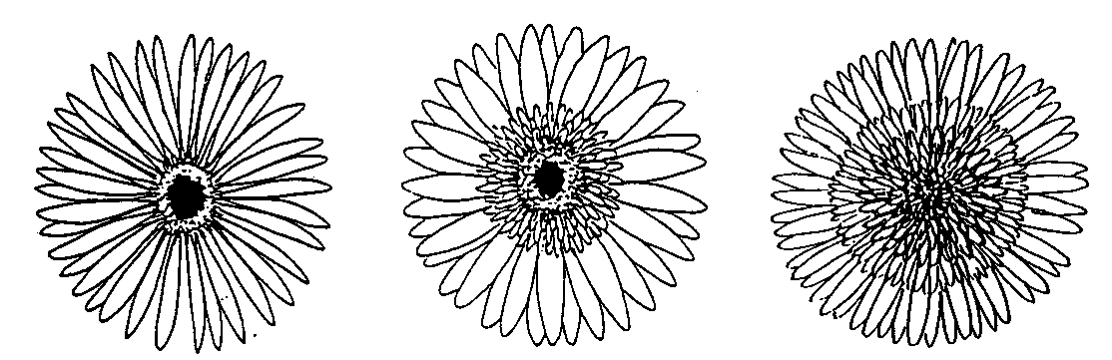

1 | 2 | 3
einfach | halbgefüllt | gefüllt

Zu 14: Nur halbgefüllte oder gefüllte Sorten: Blütenstand: Durchmesser der Masse der inneren Zungenblüten (A) im Vergleich zum Durchmesser des Blütenstandes (B)

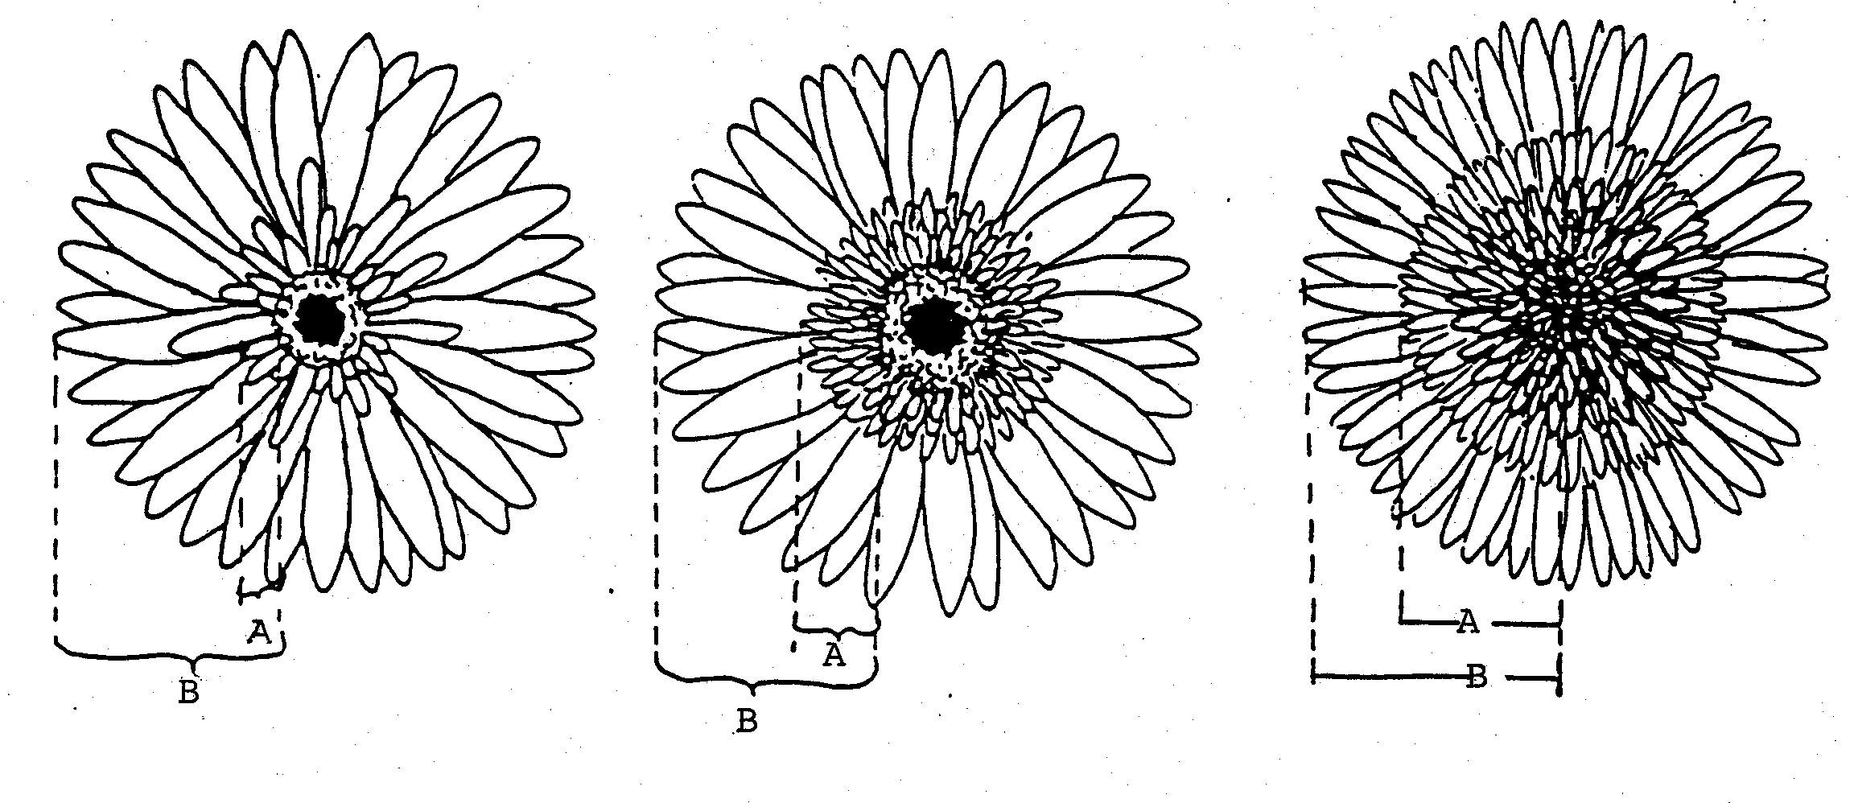

3 | 5 | 7
klein | mittel | groß

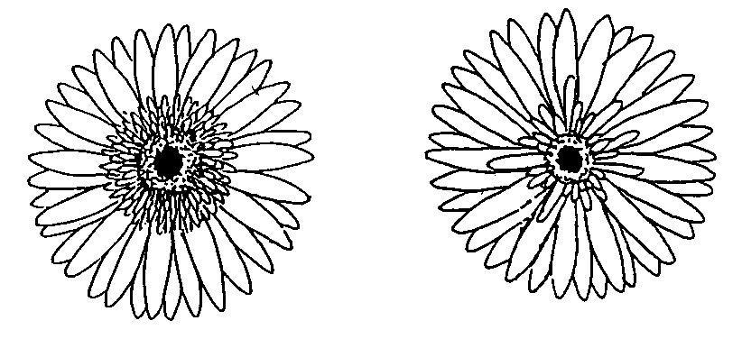Zu 15: Nur halbgefüllte oder gefüllte Sorten: Blütenstand: Rand der Masse der inneren Zungenblüten

1 | 2
regelmäßig | unregelmäßig

Zu 21: Äußere Zungenblüte: Höhe der Spitze im Verhältnis zum oberen Ende der Hülle

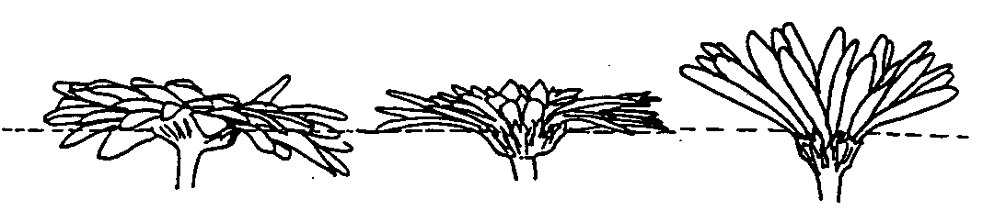

1 | 2 | 3
unterhalb | auf gleicher Höhe | oberhalb

Zu 30: Äußere Zungenblüte: Neigung zur Bildung langer freier Blütenblätter

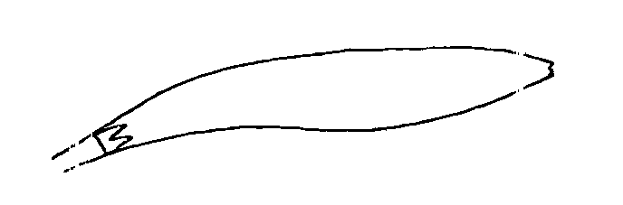

1
fehlend

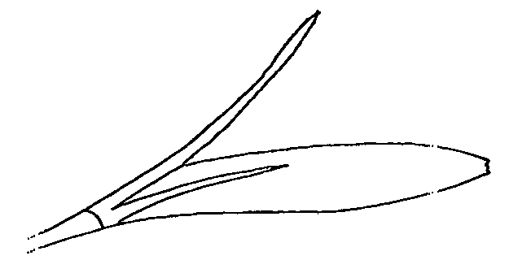

9
vorhanden

IX. Literatur

Hansen, H.V., 1985: “A Taxanomic Revision of the Genus Gerbera (Compositae, Mitiseae), Sections Gerbera, Parra, Pieloselloides (in Africa) and Lasropus”, Opera Botanica, Vl. 78, pp. 5-36.

Hilliard, O.M., 1977: “Compositae in Natal”, University of Natal Press, Pietermaritzburg, ZA.

X. Technischer Fragebogen

Referenznummer
(nicht vom Anmelder auszufüllen)

TECHNISCHER FRAGEBOGEN
in Verbindung mit der Anmeldung zum Sortenschutz auszufüllen

1. Art Gerbera Cass.

GERBERA (vegetativ vermehrt)

2. Anmelder (Name und Adresse)

3. Vorgeschlagene Sortenbezeichnung oder Anmeldebezeichnung

4. Informationen über Ursprung, Freisetzung, Erhaltung und Vermehrung der Sorte

4.1 Ursprung

a) Sämling (Elternsorten angeben)

................................................................................................ [ ]

b) Mutation (Ausgangssorte angeben)

................................................................................................ [ ]

c) Entdeckung (wo und zu welchem Zeitpunkt)

................................................................................................ [ ]

d) Sonstiges (bitte angeben)

................................................................................................ [ ]

4.2 Vermehrungsmethode

- Stecklinge [ ]

- In-vitro-Vermehrung [ ]

- Sonstige (bitte Methode angeben) [ ]

4.3 Sonstige Informationen

5. Anzugebende Merkmale der Sorte (die in Klammern angegebene Zahl verweist auf das entsprechende Merkmal in den Prüfungsrichtlinien; die Ausprägungsstufe, die der der Sorte am nächsten kommt, bitte ankreuzen).

 | Merkmale |  |  |  | Beispielssorten |  | Note
5.1  (12) |  |  | Blütenstand Typ
 |  | einfach |  |  | Lucifer |  | 1[ ]
 |  | halbgefüllt |  |  | Ferrari, Indian-Summer |  | 2[ ]
 |  | gefüllt |  |  | Floricitrine |  | 3[ ]
5.2  (31) |  | Äußere Zungenblüte: Farbe der Innenseite
 |  | RHS-Farbkarte (Referenznummer angeben) |  |  | ……………………………………….
5.3  (42) |  | Nur einfache oder halbgefüllte Sorten: Dunkle Scheibe (vor Öffnen der Röhrenblüten)
 |  | fehlend |  |  | Baby-Doll, Ferrari |  | 1[ ]
 |  | vorhanden |  |  | Ashley, Indian-Summer |  | 2[ ]
5.4  (43) | Nur einfache Sorten: Röhrenblüten der äußeren Reihen: Hauptfarbe der Blütenhüllenlappen
 | weiß |  |  |  | Tersnow |  | 1[ ]
 | gelb |  |  |  | Bugatti, Nevada |  | 2[ ]
 | orange |  |  |  | Daydream, Indian-Summer |  | 3[ ]
 | rosa |  |  |  | Ashley, Baby-Doll |  | 4[ ]
 | rot |  |  |  | Ferrari, Lucifer |  | 5[ ]
 | purpur |  |  |  | Planpret |  | 6[ ]
 | braun |  |  |  |  |  | 7[ ]
5.5  (44) | Nur halbgefüllte und gefüllte Sorten: Röhrenblüten der äußeren Reihen: Hauptfarbe der Blütenhüllenlappen
 | RHS-Farbkarte (Referenznummer angeben) |  |  |  | ………………………………………

6. Ähnliche Sorten und Unterschiede zu diesen Sorten |  |  |  |  |  |  | 7
Bezeichnung der ähnlichen Sorte | Merkmal, in dem die ähnliche Sorte unterschiedlich ist ^{o)} | Ausprägungsstufe der ähnlichen Sorte | Ausprägungsstufe der Kandidatensorte
______________
^{o)} Sofern die Ausprägungsstufen der beiden Sorten identisch sind, bitte die Größe des Unterschieds angeben.

7. Zusätzliche Informationen zur Erleichterung der Unterscheidung der Sorte

7.1 Resistenzen gegenüber Schadorganismen

7.2 Besondere Bedingungen für die Prüfung der Sorte

7.3 Sonstige Informationen

Ein repräsentatives Farbfoto der Sorte dem Technischen Fragebogen bitte beifügen.

8. Genehmigung zur Freisetzung

- Ist es erforderlich, eine vorherige Genehmigung zur Freisetzung der Sorte gemäß
der Gesetzgebung für Umwelt-, Gesundheits- und Tierschutz zu erhalten?

Ja [ ] Nein [ ]

b) Wurde eine solche Genehmigung erhalten?

Ja [ ] Nein [ ]

Sofern die Frage mit “ja” beantwortet wurde, bitte eine Kopie der Genehmigung beifügen.

[Ende des Dokuments]

